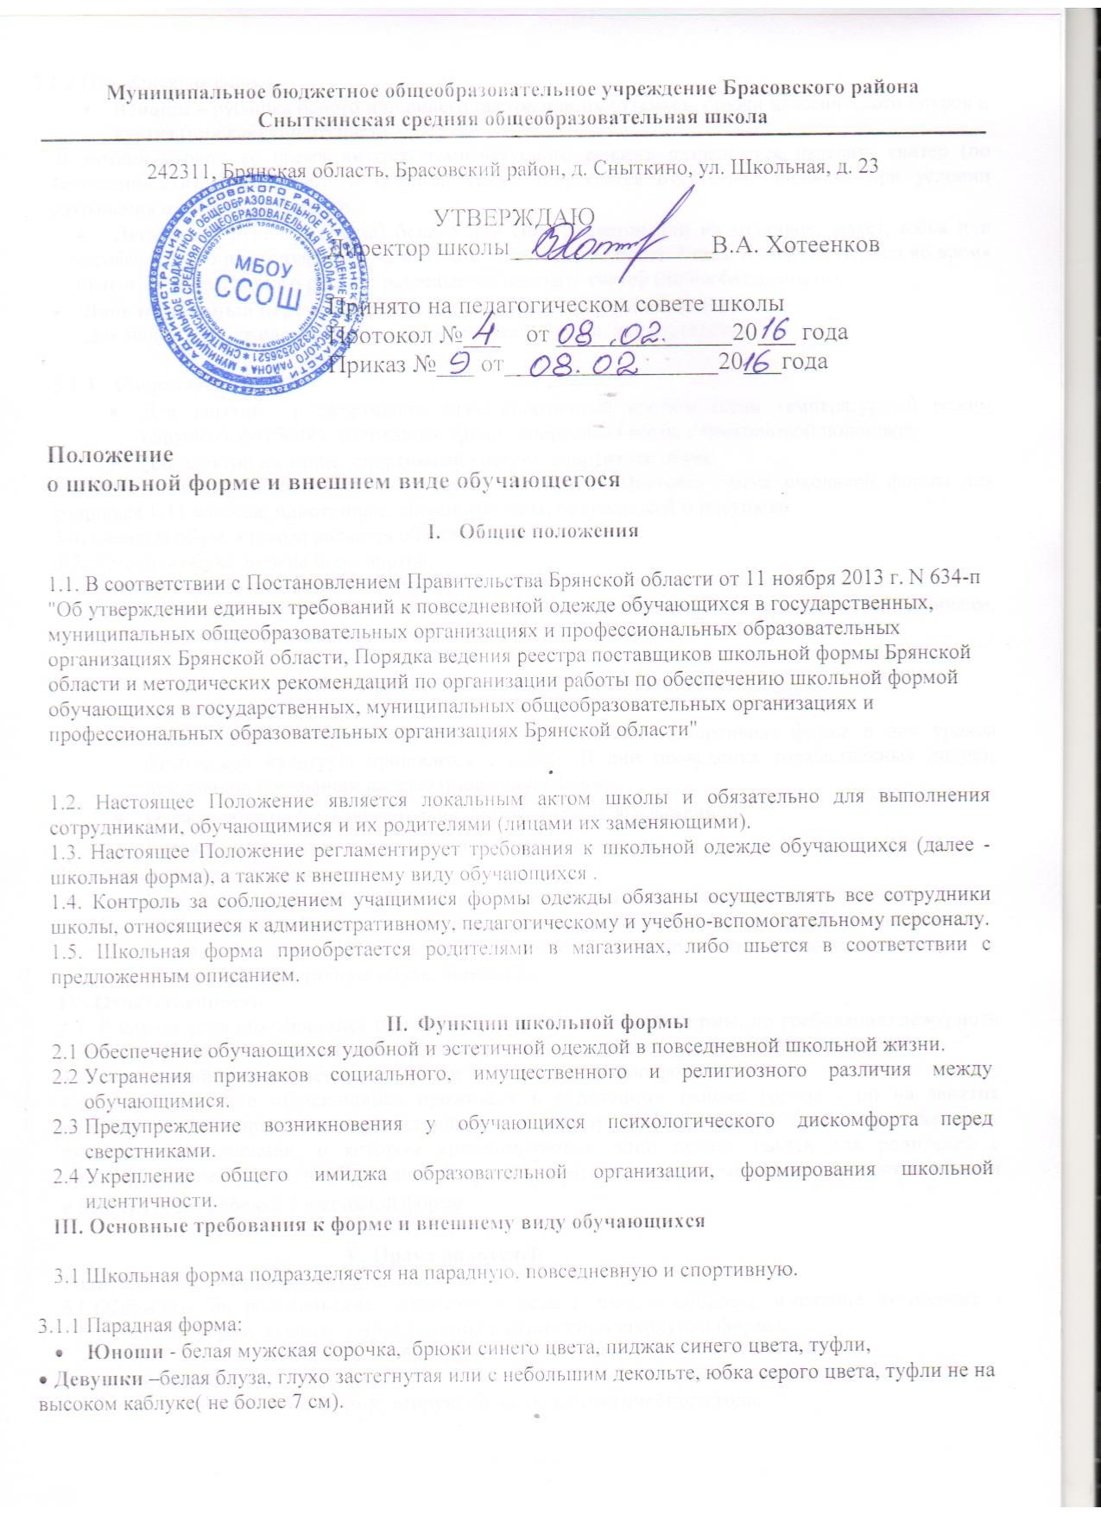

3.1.2.Повседневная форма:
- Юноши – рубашка белого или синего цветов или их оттенков, брюки классического покроя и куртка (пиджак) синего цвета.
В зимний период во время низкого температурного режима разрешается надевать свитер (по необходимости). В весенний и осенний сезон допускается отсутствие пиджака при условии сохранения однотонной сорочки.
- Девушки - рубашка (блуза) белого или синего цветов или их оттенков, жакет, юбка или сарафан серого цвета туфли не на высоком каблуке. ( не более 7 см.). В зимний период во время низкого температурного режима разрешается надевать свитер (по необходимости).
- Дополнительный перечень предметов школьной формы включает:
Для мальчиков – жилет, галстук. Для девочек – брюки, жилет, галстук.

3.1.3. Спортивная форма.
- Для занятий в спортивном зале: спортивный костюм (если температурный режим нарушен), футболка, спортивное трико, спортивная обувь с нескользкой подошвой.
- Для занятий на улице: спортивный костюм, спортивная обувь.
3.3. Школьная форма может быть из различных тканей. Цветовая гамма школьной формы для учащихся 1-11 классов: однотонные, спокойные тона, без надписей и рисунков.
3.4. Сменная обувь в школе является обязательной.
3.5. Сменная обувь должна быть чистой.
3.6. Внешний вид должен соответствовать общепринятым в обществе нормам.
3.7.Педагогический состав работников школы должен показывать пример свои воспитанникам, выдерживать деловой стиль в своей повседневной одежде.

III Права, обязанности и ответственность
3.1. Учащиеся обязаны:
- Носить повседневную школьную форму ежедневно. Спортивная форма в дни уроков физической культуры приносится с собой. В дни проведения торжественных линеек, праздников школьники надевают парадную форму.
- Одежда должна быть обязательно чистой, свежей, выглаженной.
- Бережно относиться к форме других учащихся школы.
3.2. Обучающимся запрещено:
- Приходить на учебные занятия кроме физической культуры в спортивной форме.
- Носить майки, блузы с глубоким вырезом, джинсы, юбки на бедрах, мини-юбки (длина юбки должна быть не выше 5 см от колена), прозрачную и яркую одежду, кеды или другую спортивную обувь, шлепанцы.
IV. Ответственность
4.1. В случае если обучающийся пришел в школу без школьной формы, по требованию дежурного администратора (учителя, классного руководителя) он должен написать объяснительную.
4.2. Обучающийся может вернуться домой и надеть школьную форму.
4.3. В случае, если обучающийся проживает в отдаленном районе города - он на занятия допускается, но при этом предоставляет дежурному администратору (учителю, классному руководителю) дневник, в котором уполномоченное лицо делает запись для родителей с предупреждением о том, чтобы родители приняли соответствующие меры, т.е. обеспечили приход в школу своего ребенка в школьной форме.

V. Права родителей
Родители имеют право:
  - Обсуждать на родительских комитетах класса и школы вопросы, имеющие отношение к школьной форме, выносить предложения в отношении школьной формы.
VI. Обязанности родителей
Родители обязаны:
  - Приобрести школьную форму, вторую обувь до начала учебного года.

  - Ежедневно контролировать внешний вид обучающегося перед выходом его в школу в соответствии с требованиями Положения.
  - Следить за состоянием школьной формы своего ребенка, т.е. своевременно ее стирать по мере загрязнения.
6.4. Не допускать ситуаций, когда обучающийся в причину отсутствия формы объясняет тем, что она постирана и не высохла.
6.5. Ежедневно проверять дневник ребенка в части письменного сообщения об отсутствии школьной формы и принятии мер для обеспечения ребенка школьной формой.
VII.Обязанности классного руководителя
Классный руководитель обязан:
  - Осуществлять ежедневный контроль на предмет ношения обучающимися своего класса школьной формы и второй обуви перед началом учебных занятий.
  - Своевременно (в день наличия факта) ставить родителей в известность о факте отсутствия школьной формы у обучающегося, приглашать на Совет профилактики.
  - Действовать в рамках своей компетенции на основании должностной
инструкции.
VIII.Ответственность классного руководителя
За неисполнение или ненадлежащее исполнение должностных обязанностей несет ответственность, предусмотренную трудовым законодательством РФ, локальными актами образовательного учреждения.

